**新 书 推 荐**

**中文书名：《小册子作家：克里斯托弗·希钦斯的生平与时代》**

**英文书名：PAMPHLETEER: THE LIFE AND TIMES OF CHRISTOPHER HITCHENS**

**作 者：Stephen Phillips**

**出 版 社：W.W. Norton**

**代理公司：Trident/ANA/Conor**

**页 数：待定**

**出版时间：2025年秋**

**代理地区：中国大陆、台湾**

**审读资料：电子稿**

**类 型：传记和回忆录**

**版权已授：英国**

**内容简介：**

尽管表面上看，克里斯托弗·希钦斯（Christopher Hitchens）已经遭到媒体过度曝光，但仍充满神秘和神话。希钦斯是著名英语记者、亨利·基辛格（Henry Kissinger）的抨击者、戈尔·维达尔（Gore Vidal）的指定后继人。反对上帝，反传统到了极致。即使他去世12年后，评论家仍在问：“克里斯托弗·希钦斯会怎么做？”，猜测他对特朗普的立场。

尽管希钦斯在当代产生共鸣与反响，但以往关于希钦斯的作品要么站在希钦斯的立场上，要么站在相反立场上，要么将他视为从激进派转为保守派的政治典型，但从未探讨过他本人。《小册子作家》（*Pamphleteer*）的作者斯蒂芬·菲利普斯（Stephen Phillips）对这位令人着迷、令人困惑、过度社交的畅销书作家的传奇和传说抽丝剥茧。

这本深度的报告文学基于对希钦斯的朋友、家人、敌人的采访、档案研究，明智地描绘了这位费解人物，将聚焦希钦斯的《纽约时报》畅销回忆录《希奇-22》（*Hitch-22*）忽略的导火索和关系，将重点描写他的争议和卓越天赋，权衡不稳定身份的各方面。

他的文章《为什么女人不幽默》（“Why Women Aren’t Funny”）以及对特里莎修女外貌的贬低言论与早期预测比尔·克林顿会有掠夺行为的直觉相矛盾。他过去支持伊拉克战争，引左派的鄙视，但“资本主义，崩溃！”的遗言又使他的立场变得奇怪。虽然敌人不计其数（毫无疑问还在增长），但希钦斯的读者遍布全世界，从自由派到保守派，从信徒到非信徒，从潮人到老顽固。遗作《人之将死》（*Mortality*）销售火爆，当代人对他的着迷可见一斑，厌恶他的人与喜欢他的人都对其入迷。《小册子作家》讲述了关于希钦斯的全部人生故事。

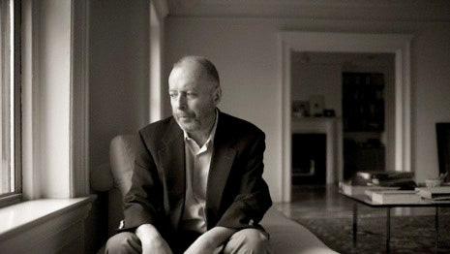

**作者简介：**



斯蒂芬·菲利普斯（Stephen Phillips），英国移民、长期记者、《观察家》（*The Spectator*）和《泰晤士报文学副刊》（*Times Literary Supplement*）常驻撰稿人。

**感谢您的阅读！**

**请将反馈信息发至：版权负责人**

**Email**：**[Rights@nurnberg.com.cn](mailto:Rights@nurnberg.com.cn)**

安德鲁·纳伯格联合国际有限公司北京代表处

北京市海淀区中关村大街甲59号中国人民大学文化大厦1705室, 邮编：100872

电话：010-82504106, 传真：010-82504200

公司网址：[http://www.nurnberg.com.cn](http://www.nurnberg.com.cn/)

书目下载：<http://www.nurnberg.com.cn/booklist_zh/list.aspx>

书讯浏览：<http://www.nurnberg.com.cn/book/book.aspx>

视频推荐：<http://www.nurnberg.com.cn/video/video.aspx>

豆瓣小站：<http://site.douban.com/110577/>

新浪微博：[安德鲁纳伯格公司的微博_微博 (weibo.com)](https://weibo.com/1877653117/profile?topnav=1&wvr=6)

微信订阅号：ANABJ2002

